Curso   
Power BI Básico

Módulo4:  
Transformación de Datos Básica

Autor: Mauro Chávez Pérez

Fecha: 10.OCT.2024

1. Contexto de la dataset seleccionada

El conjunto de datos seleccionados, dirty_data, está asociado con los datos relacionados con clientes y su interacción con un almacén, entregando información acerca de la fecha en qué se hacen los pedidos, qué pedidos se realizan, el precio del producto que se pide, cargos de envío, hasta datos de la satisfacción que tuvo el cliente con su último pedido.

1. Variables y descripción



1. Enlace a GitHub

El enlace al repositorio en GitHub, donde está alojado el dataset dirty_data es el siguiente:

<https://github.com/mgchavezp/Power-BI-Basico.git>

1. Capturas de pantalla

Importación de datos (Accesa localmente el dataset entregado en clases)

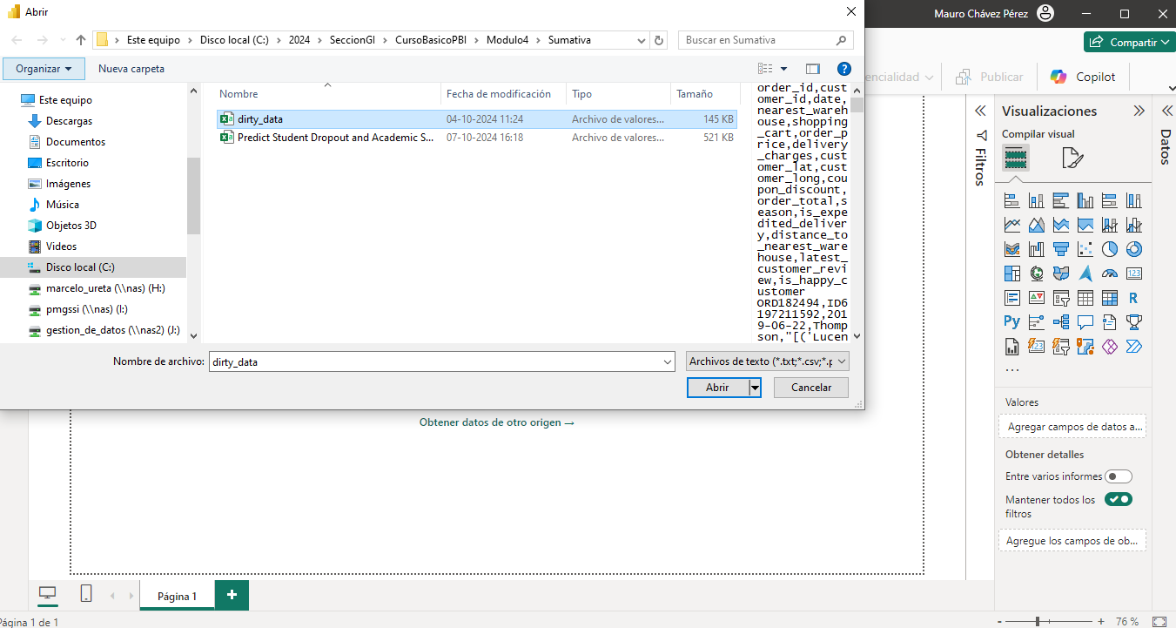

Importación datos (Muestra la vista del archivo una vez seleccionado)

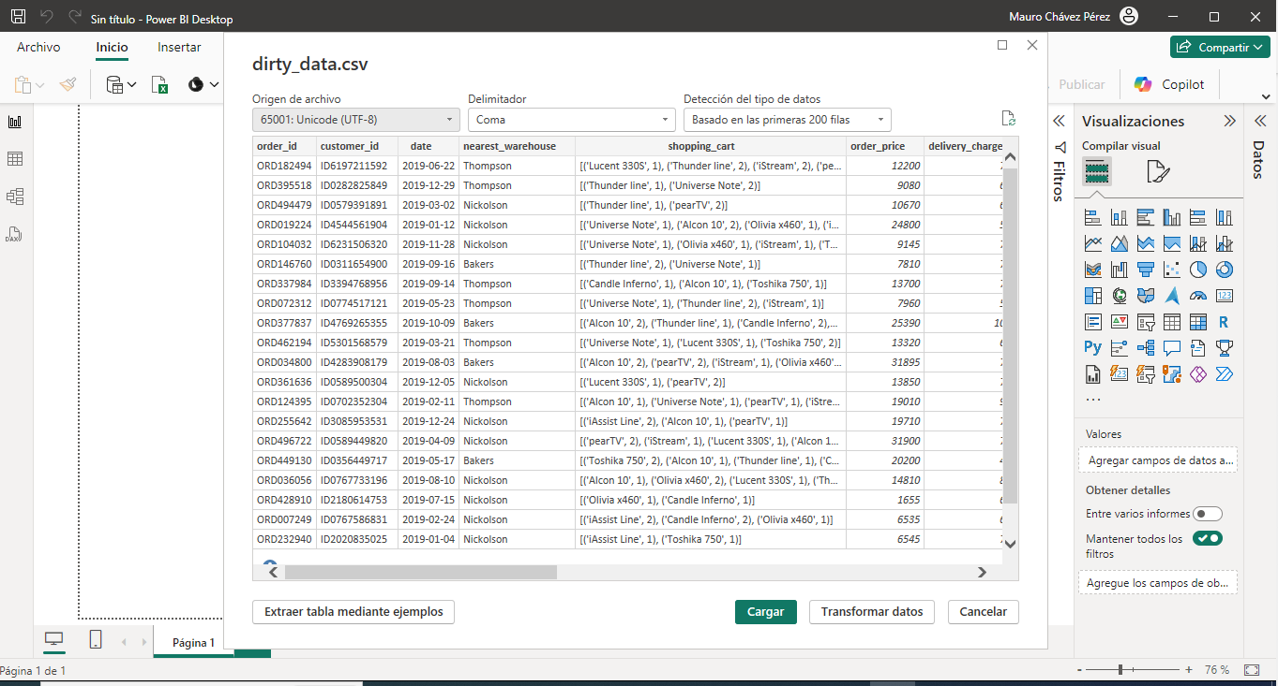

Eliminar filas duplicadas

Para tener filas duplicadas, se anexó otra consulta al mismo dataset y se borraron las últimas 400 filas, quedando con 600 filas y 100 filas duplicadas.

Debido a lo anterior quedan dos dataset en el modelo: el original denominado dirty_dataorig y el trabajado en estas actividades denominado dirty_data.

Inicialmente se tiene 600 filas. Posicionados en la columna order_id se selecciona la opción Quitar Duplicados, en el menú destacado

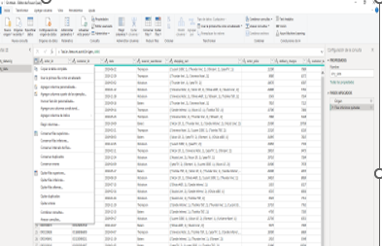

Obteniendo el siguiente resultado:

Con este resultado de 100 registros menos, entenderemos que existían 100 registros duplicados.

**Cambiar tipos de datos y ajustes varios**.

Columna nearest_warehouse : se corrigen datos que empiezan con letra minúscula a Mayúsculas, para estandarizar los nombres de los almacenes.

Se modifican formatos de columnas order_price y delivery_charges de flotante a decimal fijo, por corresponder cargos monetarios.

(antes)

(después)

Se eliminan columnas customer_lat y customer_long por corresponder a parámetros de latitud y longitud del cliente que no serán utilizadas en este ejercicio.

(antes)

Posicionados en la columna, presionando botón izquierdo y seleccionado Quitar.

(después)

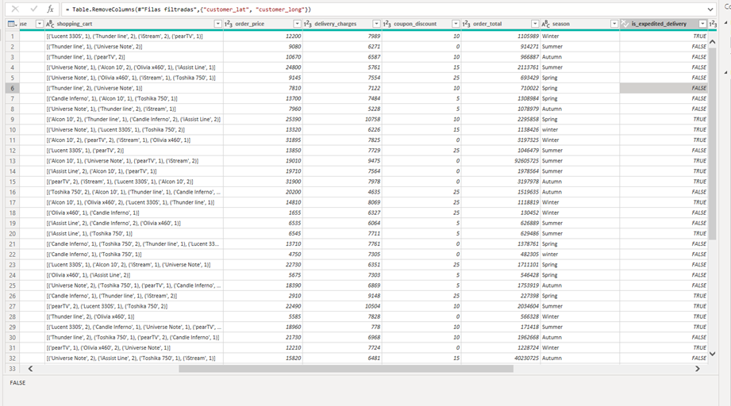

Rellenar valores faltantes.

No se aplicó ninguna función de relleno.

Creación de columna condicional

Se generó una columna que traduce las estaciones del año, previa estandarización de los nombres de la columna season.

Se recalculó la columna order_total considerando los datos existentes en las columnas order_price, delivery_charges y coupon_discount como estaban, es decir, no se revisó consistencia de los valores entre ellos. Se realiza sólo con el fin de aplicar lo aprendido. El cálculo realizado obedece a:

(order_price + delivery_charges – ((coupon_discount /100)* order_price))

